**Tugas Workshop Desain Web**

**Modul Praktikum 8**

Nama : Irvan Aditya Kurniawan

Kelas : 1 D4 IT B

NRP : 3124600044

**SOAL PENDAHULUAN :**

1. Bagaimana cara mengatur layout baris dan kolom pada tailwind, berikan contoh?

* Untuk mengatur layout baris dan kolom pada tailwind dapat menggunakan flexbox dan grid

**Contoh Flexbox :**

<div class="flex">

        <div class="flex-auto h-24 bg-blue-100 border-2 border-teal-100">Div 1</div>

        <div class="flex-auto h-24 bg-blue-100 border-2 border-teal-100">Div 2</div>

        <div class="flex-auto h-24 bg-blue-100 border-2 border-teal-100">Div 3</div>

    </div>

**Contoh Grid :**

<div class="grid grid-cols-3">

        <div class="h-24 bg-blue-100 border-2 border-teal-100">Div 1</div>

        <div class="h-24 bg-blue-100 border-2 border-teal-100">Div 2</div>

        <div class="h-24 bg-blue-100 border-2 border-teal-100">Div 3</div>

    </div>

1. Bagaimana mengatur jarak spasi pada tailwind, berikan contoh?

* Untuk memberikan jarak spasi dapat menggunakan spacing yang terdiri atas margin dan padding

Contoh:

 <div class="m-10 p-20 h-24 bg-blue-100 border-2 border-teal-100">Hello World</div>

1. Bagaimana cara mengatur responsifitas situs web pada tailwind, berikan contoh?

* Dapat memanfaatkan responsive grid dengan memberikan breakpoint berupa sm, md, lg dll.

Contoh:

<div class="grid sm:grid-cols-1 md:grid-cols-2 gap-4">

    <div class="h-24 bg-blue-100 border-2 border-teal-100">Div 1</div>

    <div class="h-24 bg-blue-100 border-2 border-teal-100">Div 2</div>

</div>

**SOAL PERCOBAAN :**

1. 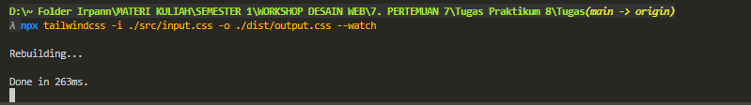Instalasi Tailwind

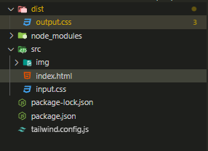

1. 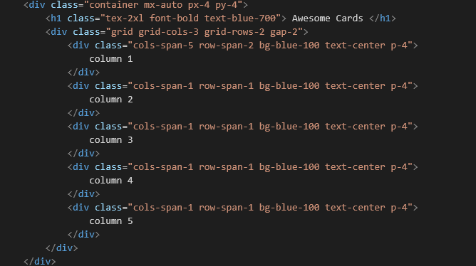Ketiklah kode berikut, dan amati hasilnya

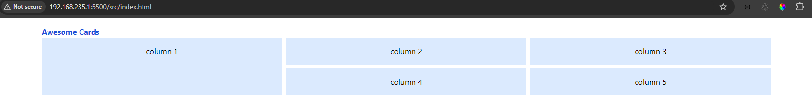



1. 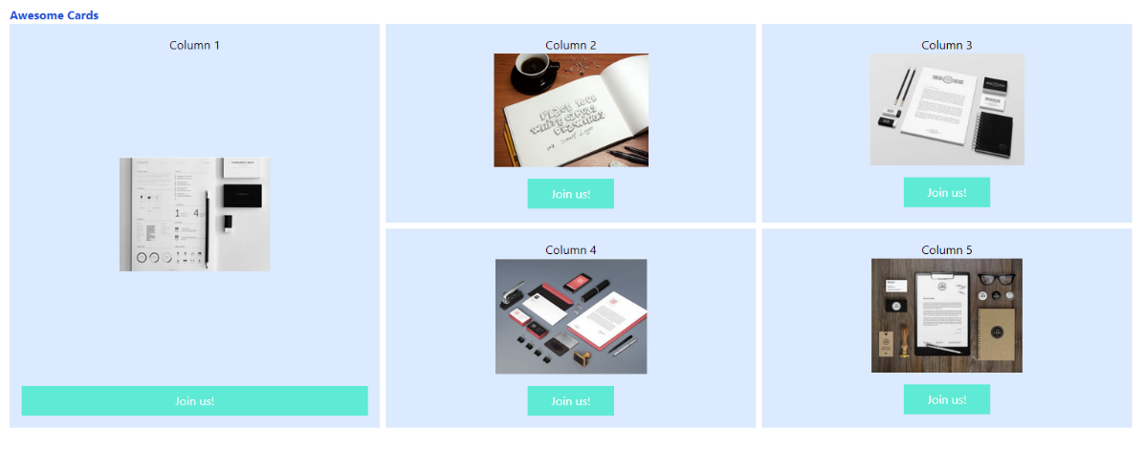Membuat Card
2. 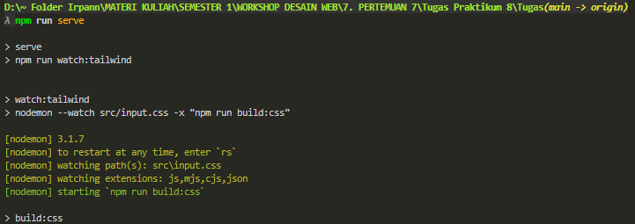Instalasi Nodemon